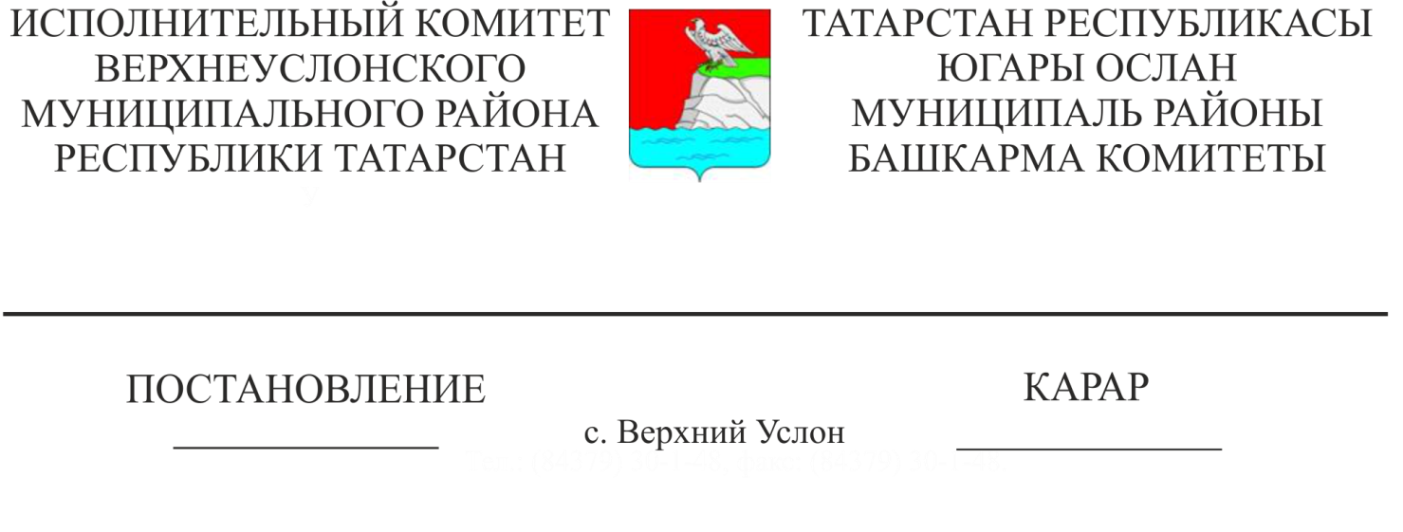
30.04.2020 337
Югары Ослан муниципаль районының 2021 елга һәм 2022, 2023 елларның планлы чорына бюджеты проектын әзерләү тәртибе һәм сроклары турында
Россия Федерациясе Бюджет кодексының 184 статьясындагы 3 пункты, Татарстан Республикасы Бюджет кодексы һәм Югары Ослан муниципаль районы Уставы нигезендә, 2021-2023 елларга Югары Ослан муниципаль районы бюджетының керемнәре һәм чыгымнары фаразын билгеләү максатларында Татарстан Республикасы Югары Ослан муниципаль районы Башкарма комитеты КАРАР БИРӘ:
1. Татарстан Республикасы Югары Ослан муниципаль районының финанс-бюджет палатасы, Татарстан Республикасы Югары Ослан муниципаль районы Башкарма комитетының территориаль үсеш бүлеге, Татарстан Республикасы Югары Ослан муниципаль районы Башкарма комитетының бүлекләре, «Татарстан Республикасы Югары Ослан муниципаль районының мәдәният бүлеге» муниципаль казна учреждениесе, «Татарстан Республикасы Югары Ослан муниципаль районының мәгариф бүлеге» муниципаль казна учреждениесе, «Татарстан Республикасы Югары Ослан муниципаль районының Мөлкәт һәм җир мөнәсәбәтләре Палатасы» муниципаль казна учреждениесе белән берлектә Югары Ослан муниципаль районының 2021 елга һәм 2022, 2023 елларның планлы чорына бюджеты турында карар проектына материаллар әзерләргә:
районның бюджет сәясәтенең төп юнәлешләре;
район салым сәясәтенең төп юнәлешләре;
агымдагы финанс елының узган чорында районның социаль-икътисади үсешенең якынча нәтиҗәләре һәм агымдагы финанс елында районның социаль-икътисади үсешенең көтелгән нәтиҗәләре;
чираттагы финанс елына һәм план чорына районның социаль-икътисадый үсеше фаразы;
чираттагы финанс елына һәм план чорына районның берләштерелгән бюджетының төп характеристикалары фаразы;
район бюджеты проектына аңлатма язуы;
бюджетара трансфертларны бүлү методикалары (методикалар проектлары) һәм исәп-хисап;
Чираттагы финанс елы һәм план чорының һәр елыннан соң килүче елның 1 гыйнварына муниципаль бурычның иң югары чиге;
район муниципаль программалары паспортлары (паспорт проектлары) ;
агымдагы финанс елына бюджетның көтелүче үтәлешен бәяләү;
2021-2023 елларга керемнәр классификациясе һәм бюджет кытлыгын финанслау чыганаклары статьялары буенча исәп-хисаплар;
минималь хезмәт хакы күләме буенча тәкъдимнәр;
район бюджетының керем чыганаклары реестры;
район Советы, суд системасы органнары, муниципаль финанс контроле органнары тарафыннан тәкъдим ителгән күрсәтелгән органнарның бюджет сметалары проектлары күрсәтелгән бюджет сметаларына карата район финанс-бюджет палатасы белән каршылыклар барлыкка килгән очракта тапшырыла;
Россия Федерациясе Бюджет кодексы белән билгеләнгән башка документлар һәм материаллар.
Вакыты: 2020 елның 13 ноябренә кадәр.
2. Район бюджеты проектын төзегәндә эшләнә торган карарлар, документлар һәм материаллар проектларын әзерләү һәм карау графигын расларга.
3. Әлеге карарның үтәлешен тикшереп торуны Югары Ослан муниципаль районы Башкарма комитеты җитәкчесенең социаль-икътисади үсеш буенча урынбасары һәм Югары Ослан муниципаль районы Финанс-бюджет палатасы рәисенә йөкләргә.

Башкарма комитет җитәкчесе В. С. Тимиряев

Әзерләде һәм бастырды
Е. Е. Колесова-4 нөсхәдә
Татарстан Республикасы
Югары Ослан муниципаль районы
Башкарма комитетының
2020 елның 30 апрелендәге
337 номерлы карарына
кушымта

2021 елга һәм 2022, 2023 елларның планлы чорына
Югары Ослан муниципаль районы бюджеты проектын төзегәндә эшләнелә торган карарлар, документлар һәм материаллар проектларын әзерләү һәм карау
Графигы

№ т/б | Материаллар һәм документлар | Җаваплы башкаручы | Тапшыру вакыты | Кая тапшырыла
1 | 2020-2022 елларга Югары Ослан муниципаль районы муниципаль берәмлекләре карамагында булган җир кишәрлекләрен һәм муниципаль милекне кулланудан һәм реализацияләүдән керемнәр фаразы | «Югары Ослан муниципаль районының Мөлкәт һәм җир мөнәсәбәтләре палатасы» МКУ | 15.05.2020 | Югары Ослан муниципаль районының финанс-бюджет палатасы
2 | 2020 елның 1 гыйнварына торышы буенча (шул исәптән каты өслекле) автомобиль юллары озынлыгын күрсәтеп, Югары Ослан муниципаль районының тиешле муниципаль берәмлекләре милкендә булган җирле әһәмияттәге автомобиль юллары исемлеге, муниципаль берәмлекләр киселешендә | Югары Ослан муниципаль районы Башкарма комитетының ТКХ бүлеге | 15.05.2020 | Югары Ослан муниципаль районының финанс-бюджет палатасы
3 | 2021-2023 елларга Югары Ослан муниципаль районы җирлекләре бюджетларының салым һәм салым булмаган керемнәре фаразлары | Югары Ослан муниципаль районы авыл җирлекләре җирле үзидарә органнары | 01.06.2020 | Югары Ослан муниципаль районының финанс-бюджет палатасы
4 | Салым түләүчеләрнең ташламалы категорияләре киселешендә җирле салымнар буенча игълан ителгән ташламалар суммасы турында мәгълүмат | Югары Ослан муниципаль районы авыл җирлекләре җирле үзидарә органнары | 01.06.2020 | Югары Ослан муниципаль районының финанс-бюджет палатасы
5 | 2021-2023 елларга Югары Ослан муниципаль районының берләштерелгән бюджетына салым һәм салым булмаган керемнәрнең якынча фаразлары | Югары Ослан муниципаль районының финанс-бюджет палатасы | 08.06.2020 | Югары Ослан муниципаль районы Башкарма комитетының территориаль үсеш бүлеге
6 | Финанс-бюджет палатасы белән килештерелгән бюджет алучыларының реестрын бетерү, үзгәртеп кору, берләштерү, артык кабатланучы структураларны бюджет финанславыннан төшереп калдыру максатларында аныклау буенча тәкъдимнәр | Югары Ослан муниципаль районы Башкарма комитеты бүлекләре, «Мәгариф бүлеге» МКУ, «Мәдәният бүлеге» МКУ | 22.06.2020 | Югары Ослан муниципаль районы Башкарма комитеты җитәкчесенең социаль-мәдәни мәсьәләләр буенча урынбасары
7 | 2021-2023 елларга муниципаль хезмәт күрсәтү күләмнәрен билгеләү (аныклау) | Учредитель учреждениесе (Яшьләр эшләре һәм спорт бүлеге, «Мәгариф бүлеге» МКУ,  «Мәдәният бүлеге» МКУ) | 01.07.2020 | ТР Министрлар Кабинеты каршындагы ТР Икътисади һәм социаль тикшеренүләр үзәге
8 | 2021-2023 елларга Югары Ослан муниципаль районының һәм авыл җирлекләренең социаль-икътисадый үсеше фаразы | Югары Ослан муниципаль районы Башкарма комитетының территориаль үсеш бүлеге | 03.07.2020 | Югары Ослан муниципаль районының финанс-бюджет палатасы
9 | Югары Ослан муниципаль районының муниципаль программаларын финанслау күләмнәре турында тәкъдимнәр | Югары Ослан муниципаль районы Башкарма комитеты бүлекләре,  «Мәгариф бүлеге» МКУ,  «Мәдәният бүлеге» МКУ, җаваплы затлар | 03.07.2020 | Югары Ослан муниципаль районы Башкарма комитетының гомуми бүлеге
10 | 2021-2023 елларга чыгымнар фаразы | Авыл җирлекләре җирле үзидарә органнары, Югары Ослан муниципаль районы Башкарма комитеты | 15.07.2020 | Югары Ослан муниципаль районының финанс-бюджет палатасы
11 | 2021-2023 елларга Югары Ослан муниципаль районының муниципаль программаларын финанслауда гомуми ихтыяҗ | Югары Ослан муниципаль районы Башкарма комитетының гомуми бүлеге | 15.07.2020 . | Югары Ослан муниципаль районының финанс-бюджет палатасы
12 | 2021-2023 елларга каралган бюджет чаралары күләменең туры килү-килмәве буенча Югары Ослан муниципаль районының гамәлдәге муниципаль программалары буенча тәкъдимнәр | Югары Ослан муниципаль районы Башкарма комитетының гомуми бүлеге,  программаның җаваплы хезмәткәрләре (координаторлары),  Югары Ослан муниципаль районының финанс-бюджет палатасы | 01.09.2020 | Югары Ослан муниципаль районы Башкарма комитеты
13 | 2021-2023 елларга Югары Ослан муниципаль районының тупланма бюджеты буенча бюджет ассигнованиеләренең иң чик күләмнәре турында башлангыч мәгълүматлар | Югары Ослан муниципаль районының финанс-бюджет палатасы | 15.09.2020 | Югары Ослан муниципаль районы Башкарма комитеты
14 | Бюджет проектына материаллар (Югары Ослан муниципаль районының 2020 елның узган чорына социаль-икътисади үсеш нәтиҗәләре һәм 2020 елга көтелүче социаль-икътисади үсеш нәтиҗәләре; 2021-2023 елларга Югары Ослан муниципаль районының социаль-икътисади үсеш фаразлары) | Югары Ослан муниципаль районы Башкарма комитетының территориаль үсеш бүлеге | 15.10.2020 | Югары Ослан муниципаль районының финанс-бюджет палатасы
15 | Югары Ослан муниципаль районының 2021 елга һәм 2022, 2023 елларның планлы чорына бюджеты проекты буенча материаллар | Югары Ослан муниципаль районының финанс-бюджет палатасы | 11.11.2020 | Югары Ослан муниципаль районы Башкарма комитеты

Башкарма комитет эшләр идарәчесе А. К. Минһаҗева

